ACTIVIDADES PLANTAS CON SEMILLA
1.- En la siguiente tabla, marca con una X en la casilla correspondiente:
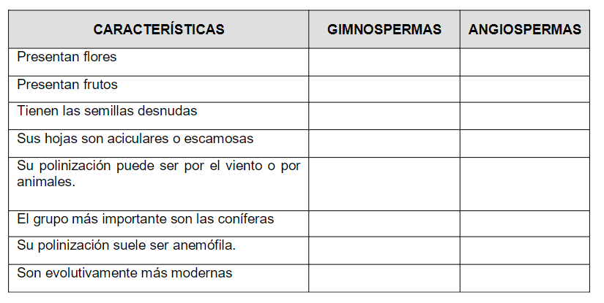

2.- ¿Son lo mismo una semilla? ¿En qué plantas se encuentra cada uno?¿Qué plantas no los poseen?
3.- ¿Qué diferencia hay entre un fruto carnoso y uno carnoso?
4.- Indica cuáles de las siguientes plantas son angiospermas y cuáles gimnospermas: pino, olivo, trigo, musgo, helecho, margarita, ciprés, roble y cedro. Hay algunos ejemplos que no pertenecen ni a gimnospermas ni angiospermas…¿Cuáles son?

